I. E. Pedacito de Cielo, La Tebaida, Quindío
Simulacro Matemáticas Saber ICFES
Probabilidad y Estadística - Porcentajes

.
- Escenario
En una clase de antropometría, se midió la estatura (en cm) de un grupo de estudiantes. Los datos obtenidos son:
- Estudiante
- Estatura..cm.
- 1
- 149.00
- 2
- 169.00
- 3
- 162.00
- 4
- 161.00
- 5
- 161.00
- 6
- 168.00
- 7
- 160.00
- 8
- 152.00
- 9
- 161.00
- 10
- 160.00
- 11
- 153.00
- 12
- 168.00
- 13
- 159.00
- 14
- 152.00
- 15
- 150.00
- 16
- 168.00
- 17
- 151.00
- 18
- 161.00
- 19
- 165.00
- 20
- 156.00
- 21
- 160.00
- 22
- 150.00
- 23
- 167.00
- ¿Cuál diagrama de caja representa correctamente estos datos?
  - 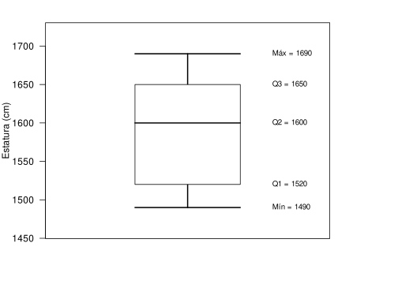
  - 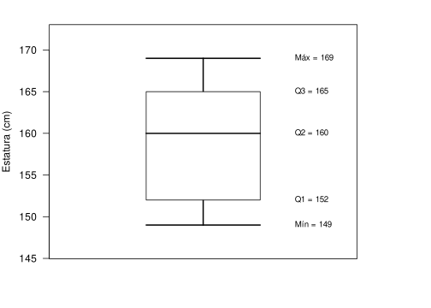
  - 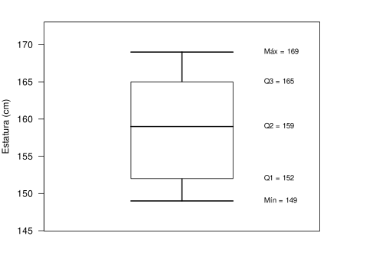
  - 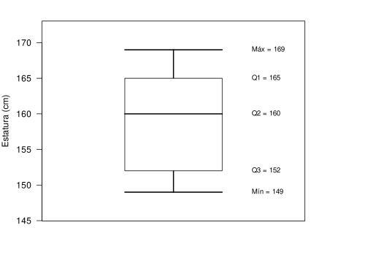
- Solución
El diagrama correcto es el que muestra:
  - Mínimo: 149 cm
  - Q1: 152 cm
  - Mediana: 160 cm
  - Q3: 165 cm
  - Máximo: 169 cm
- 
  - Incorrecto. Los valores están multiplicados por 10.
  - Correcto. Este diagrama representa fielmente todos los valores estadísticos.
  - Incorrecto. La mediana está mal calculada.
  - Incorrecto. Los cuartiles Q1 y Q3 están invertidos.
- Escenario
En una clase de antropometría, se midió la estatura (en cm) de un grupo de estudiantes. Los datos obtenidos son:
- Estudiante
- Estatura..cm.
- 1
- 165.00
- 2
- 180.00
- 3
- 164.00
- 4
- 170.00
- 5
- 167.00
- 6
- 167.00
- 7
- 182.00
- 8
- 182.00
- 9
- 163.00
- 10
- 183.00
- 11
- 162.00
- 12
- 166.00
- 13
- 156.00
- 14
- 181.00
- 15
- 183.00
- 16
- 173.00
- 17
- 181.00
- 18
- 153.00
- 19
- 159.00
- ¿Cuál diagrama de caja representa correctamente estos datos?
  - 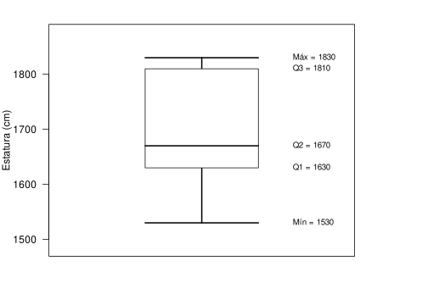
  - 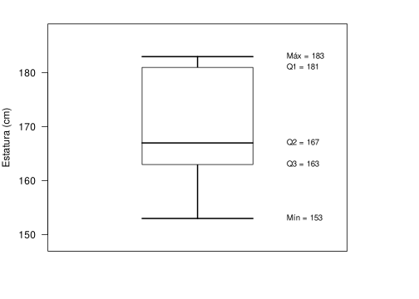
  - 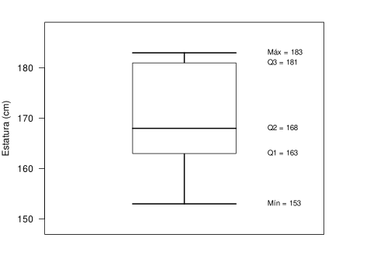
  - 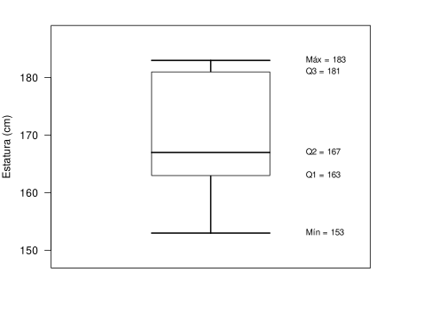
- Solución
El diagrama correcto es el que muestra:
  - Mínimo: 153 cm
  - Q1: 163 cm
  - Mediana: 167 cm
  - Q3: 181 cm
  - Máximo: 183 cm
- 
  - Incorrecto. Los valores están multiplicados por 10.
  - Incorrecto. Los cuartiles Q1 y Q3 están invertidos.
  - Incorrecto. La mediana está mal calculada.
  - Correcto. Este diagrama representa fielmente todos los valores estadísticos.
- Escenario
En una clase de antropometría, se midió la estatura (en cm) de un grupo de estudiantes. Los datos obtenidos son:
- Estudiante
- Estatura..cm.
- 1
- 172.00
- 2
- 165.00
- 3
- 167.00
- 4
- 171.00
- 5
- 182.00
- 6
- 179.00
- 7
- 172.00
- 8
- 184.00
- 9
- 169.00
- 10
- 170.00
- 11
- 178.00
- 12
- 156.00
- 13
- 169.00
- ¿Cuál diagrama de caja representa correctamente estos datos?
  - 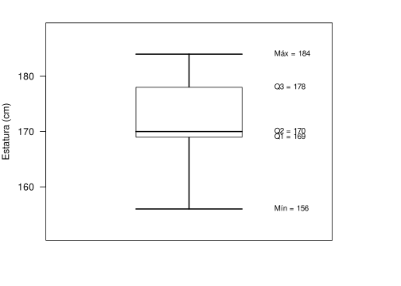
  - 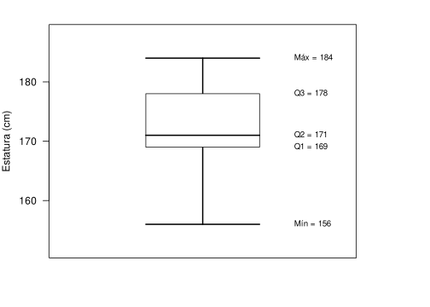
  - 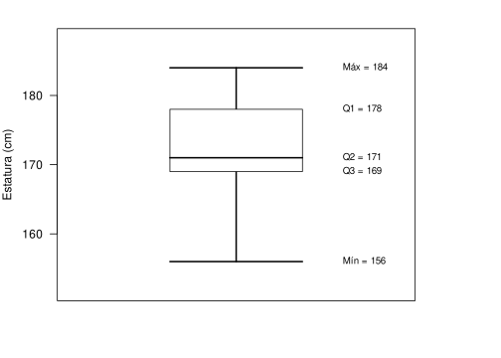
  - 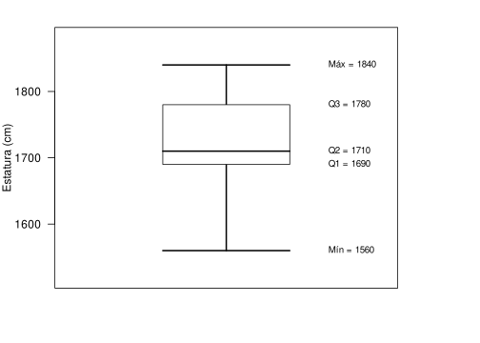
- Solución
El diagrama correcto es el que muestra:
  - Mínimo: 156 cm
  - Q1: 169 cm
  - Mediana: 171 cm
  - Q3: 178 cm
  - Máximo: 184 cm
- 
  - Incorrecto. La mediana está mal calculada.
  - Correcto. Este diagrama representa fielmente todos los valores estadísticos.
  - Incorrecto. Los cuartiles Q1 y Q3 están invertidos.
  - Incorrecto. Los valores están multiplicados por 10.
- Escenario
En una clase de antropometría, se midió la estatura (en cm) de un grupo de estudiantes. Los datos obtenidos son:
- Estudiante
- Estatura..cm.
- 1
- 169.00
- 2
- 171.00
- 3
- 175.00
- 4
- 167.00
- 5
- 165.00
- 6
- 154.00
- 7
- 160.00
- 8
- 174.00
- 9
- 169.00
- 10
- 172.00
- 11
- 171.00
- ¿Cuál diagrama de caja representa correctamente estos datos?
  - 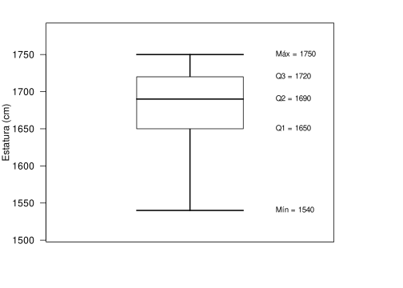
  - 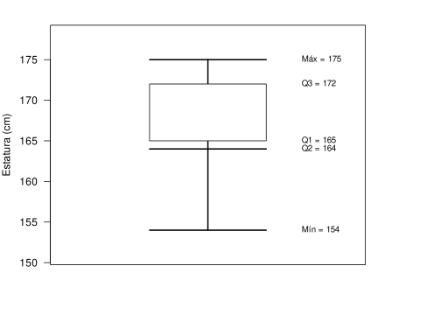
  - 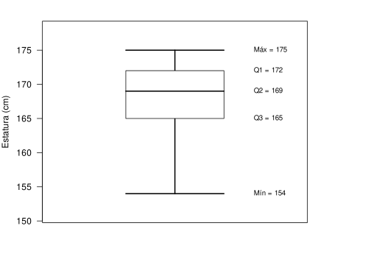
  - 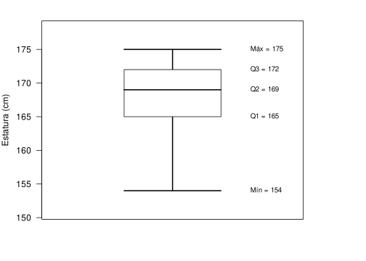
- Solución
El diagrama correcto es el que muestra:
  - Mínimo: 154 cm
  - Q1: 165 cm
  - Mediana: 169 cm
  - Q3: 172 cm
  - Máximo: 175 cm
- 
  - Incorrecto. Los valores están multiplicados por 10.
  - Incorrecto. La mediana está mal calculada.
  - Incorrecto. Los cuartiles Q1 y Q3 están invertidos.
  - Correcto. Este diagrama representa fielmente todos los valores estadísticos.
- Escenario
En una clase de antropometría, se midió la estatura (en cm) de un grupo de estudiantes. Los datos obtenidos son:
- Estudiante
- Estatura..cm.
- 1
- 175.00
- 2
- 162.00
- 3
- 160.00
- 4
- 171.00
- 5
- 172.00
- 6
- 171.00
- 7
- 154.00
- 8
- 153.00
- 9
- 175.00
- 10
- 182.00
- 11
- 188.00
- 12
- 154.00
- 13
- 164.00
- ¿Cuál diagrama de caja representa correctamente estos datos?
  - 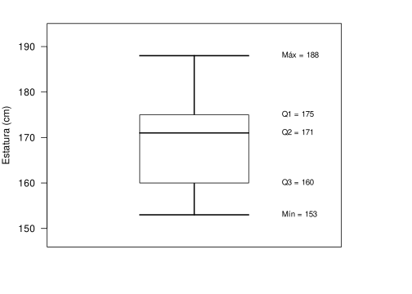
  - 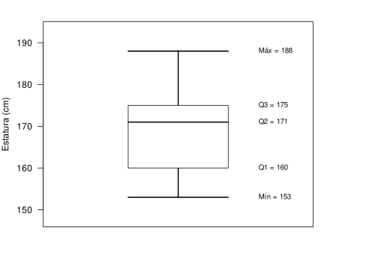
  - 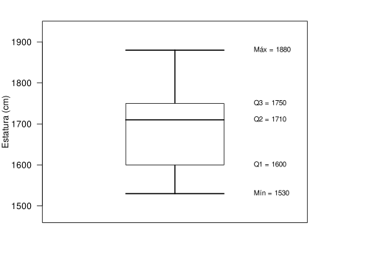
  - 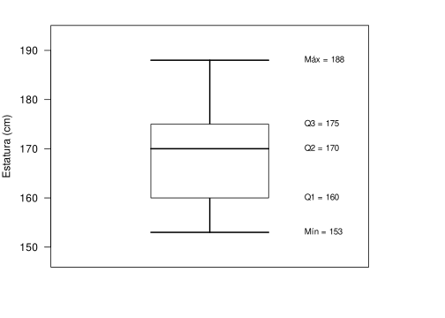
- Solución
El diagrama correcto es el que muestra:
  - Mínimo: 153 cm
  - Q1: 160 cm
  - Mediana: 171 cm
  - Q3: 175 cm
  - Máximo: 188 cm
- 
  - Incorrecto. Los cuartiles Q1 y Q3 están invertidos.
  - Correcto. Este diagrama representa fielmente todos los valores estadísticos.
  - Incorrecto. Los valores están multiplicados por 10.
  - Incorrecto. La mediana está mal calculada.

